一种可分离式扫描探针显微镜镜体
摘要：

本发明是一种分离式扫描探针显微镜镜体，包括压电马达、支撑架、绝缘盖、样品台、屏蔽罩和前置放大电路盒。其特征在于所述压电马达利用绝缘胶粘接固定在绝缘盖；绝缘盖通过螺丝与支撑架进行固定连接，然后粘接固定于样品台上，所述样品台利用螺丝固定于前置放大电路盒顶部。本发明结构简单且刚性强，采用分离式的镜体结构设计，方便扫描探针显微镜系统的组装调试以及后期的维护。

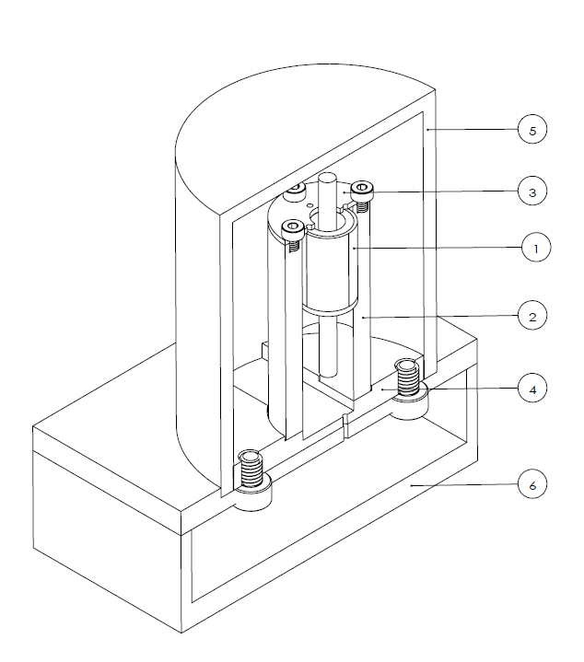

权利要求书：
- 一种可分离式扫描探针显微镜镜体，包括压电马达(1)、支撑架（2）、绝缘盖（3）、样品台（4）、屏蔽罩（5）和前置放大电路盒（6）。其特征在于：所述压电马达（1）利用绝缘胶粘接固定在绝缘盖（3）上；绝缘盖（3）通过螺丝与支撑架（2）进行固定连接，然后粘接固定于样品台（4）上，所述样品台（4）利用螺丝固定于前置放大电路盒（6）顶部。
- 根据权利要求1所述的一种可分离式扫描探针显微镜镜体，其特征在于所述绝缘盖（3）具有定位卡槽(3d)，用于限位固定所述压电马达（1），此外，还分别留有螺丝固定口(3a),滑杆通口（3c）与信号线通口（3b）。
- 根据权利要求1所述的一种可分离式扫描探针显微镜镜体，其特征在于所述支撑架（2）一端留有螺纹口（2a）用于固定所述绝缘盖（3），另一端留有观察窗口（2b），方便更换探针和样品。
- 根据权利要求1所述的一种可分离式扫描探针显微镜镜体，其特征在于所述样品台（4）具有定位卡槽，用于限位固定所述支撑架（2），以及螺纹孔用于与所述前置放大电路盒（6）固定连接。
技术领域：
本发明为一种可分离式扫描探针显微镜镜体结构，属于扫描探针显微镜技术领域，具体涉及一种扫描探针显微镜的镜体结构

技术背景：
G.Binnig等人在1982年发明了人类历史上第一台扫描探针显微镜，因其具有独特优异的原子分辨能力和广泛的测量用途，一直活跃地应用于科学研究的最前沿。由此衍生出的扫描探针系列显微镜包括扫描隧道显微镜、原子力显微镜、磁力显微镜等，在表面科学、材料科学、生命科学等领域的研究中都有着重大的意义和广泛的应用前景。
扫描探针显微镜的核心部件之一是能够对样品表面进行XYZ三维方向进行扫描的扫描器，其稳定性直接决定了扫描成像的质量。最早的扫描器是一种三脚架结构的扫描器，即三个分别负责X、Y、Z方向扫描的压电体相互垂直正交地固定在一起，形成一个带有公共顶点的三脚架结构，把探针固定在顶点位置，通过三个压电体的压电效应来实现三维方向的扫描。但这种扫描器结构松散、机械稳定性较差，对外界震动比较敏感，而且体积庞大，不易集成化。后来G.Binnig发明了一种单管扫描器，即利用单独一根四象限压电管作为扫描器，该压电管的外电极轴向四等分，负责XY方向扫描；其内电极保持完整，负责Z方向扫描。因其结构简单紧凑、扫描精度和定位精度较高，该类单管扫描器一直被人们沿用至今。
然而陶瓷本身具有易碎性，必须对其进行保护。一般的扫描探针显微镜镜体都是一体化设计，整体加工，其目的是希望在最大程度上对压电陶瓷进行保护。这样的整体加工结构虽然刚性很强，但也存在造价高、加工难度大、不易开合，不利于设备的调试的问题。
本发明正式基于这样的问题所提出的一种可分离式扫描探针显微镜镜体。

附图说明
图1是本发明一种基于惯性压电马达的扫描隧道显微镜中绝缘导轨与滑杆安装示意图。
图2是本发明一种基于惯性压电马达的扫描隧道显微镜的结构示意图。
图中标号：1压电扫描管、2 T型绝缘导轨、3氮化硅圆珠、4金属弹片、5滑杆、6镜体、7探针。

具体实施方式：
以下通过具体实施方式对本发明作进一步的描述：
如图1中所示，本发明一种基于惯性压电马达的扫描隧道显微镜，包括一个压电扫描管1，T型绝缘导轨2，四个氮化硅圆珠3，金属弹片4，滑杆5，镜体6和探针7。其中，四个氮化硅圆珠3和金属弹片4粘接固定在绝缘导轨2上，通过挤压方式固定其内的滑杆5。绝缘导轨2粘接固定于压电扫描管1的一端，压电扫描管1的另一端粘接固定于显微镜镜体6上。
其工作原理为：
当压电扫描管1的四个外电极接地时，给压电扫描管1的内电极施加一个脉冲电压信号，压电扫描管1将突然收缩，由于滑杆5的惯性作用，滑杆5相对于T型绝缘导轨2产生了相对滑动，当脉冲电压信号撤除后，滑杆5即带动其前端的探针7前进了一步。在下一个循环进行前，通过给压电扫描管1的内电极施加一个反向的缓慢增大的电压信号，使压电扫描管1带动探针7缓慢伸长向样品8逼近，逼近过程中实时探测隧道电流信号，若探测到设定值大小的隧穿电流信号，即进入隧穿待扫描区，反之，继续循环直至进入待扫描区。同理，若对上述过程施加反极性的脉冲电压驱动信号，则可控制滑杆带动探针7远离样品8。
探针7与样品8进入隧穿区后，控制器输出两组频率不同的推挽电压信号控制压电扫描管1的四个外电极进行X/Y方向扫描，压电扫描管1的内电极用于隧道结大小的反馈控制。
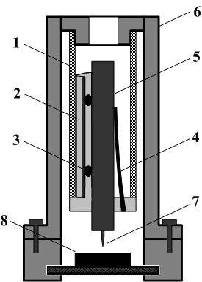

图1

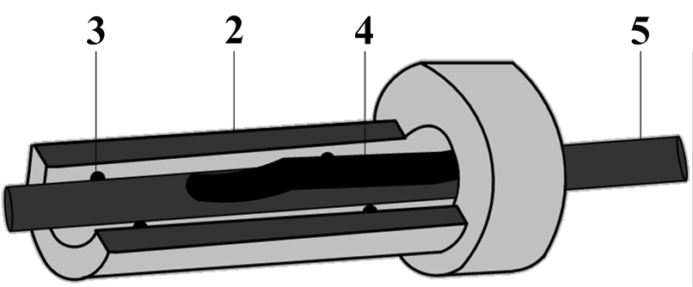

图2

